NW715P桥接步骤：

前期准备：
1：两台NW715P无线路由，以下简称R1，R2。
2：最好用有线去配置，这样能节省配置时间。
3：为方便起见，配置用的电脑ip设置为自动获取。
4：假设R1做主路由，接了外网

步骤一：
- 进入R1的界面，默认ip是192.168.1.1，用户名和密码为guest
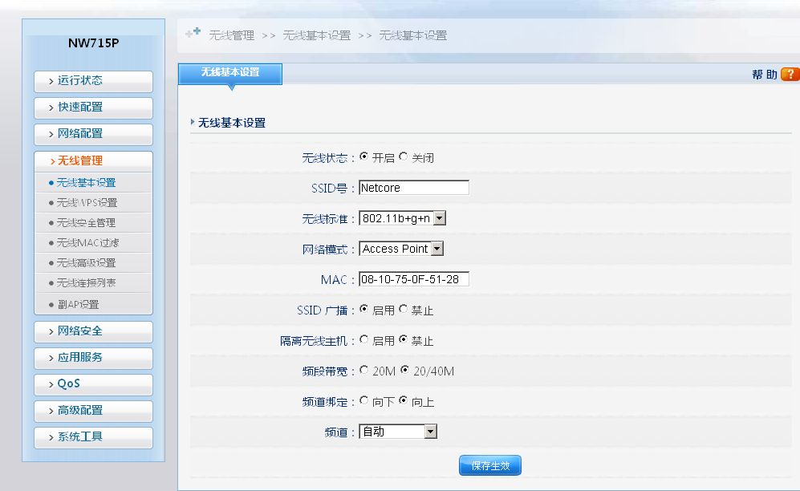
- 将无线基本配置，网络模式修改为AP+WDS,为了方便区别两个路由，这里将R1的SSID改为Netcore1，频道修改为手动,比如修改为channel11，点保存生效
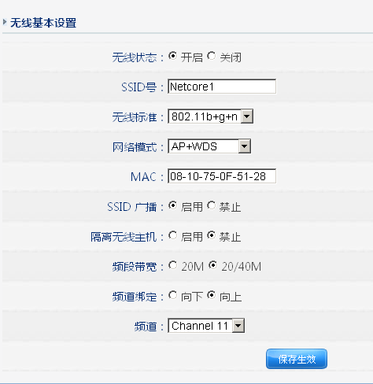
- 点WDS设置，用AP探测，搜索R2的无线信号然后连接，并设置密钥（注：这里的密钥不是无线密码，自己可以随意输入一个8位或8位以上由数字或字母组成的密码）
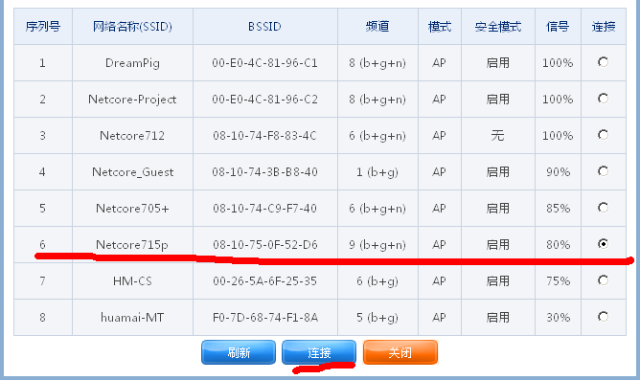
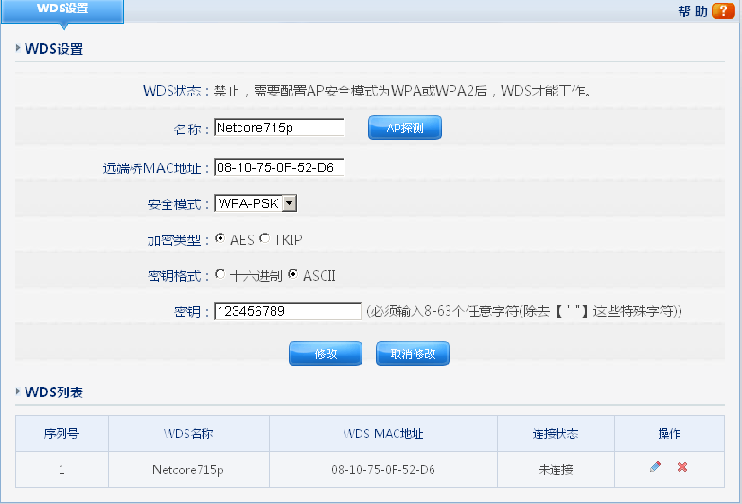
- 点开无线安全管理，设置无线加密（注：必须配置这一步，否则WDS状态不会启用）
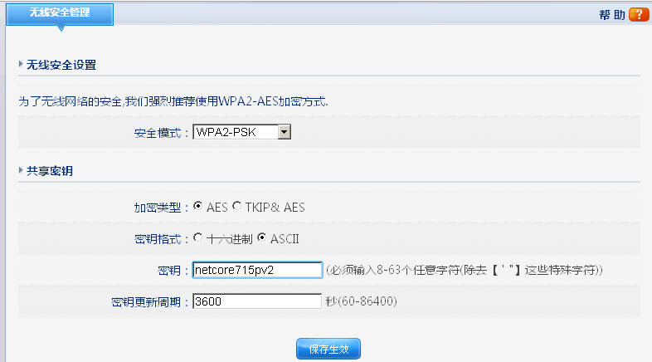

步骤二：
- 进入R2的界面，默认的ip是192.168.1.1，用户名和密码：guest
- 点开网络配置，内网配置，修改路由的ip，和R1在同一网段，但是ip地址和R1以及其他电脑都不相同，比如192.168.1.2.
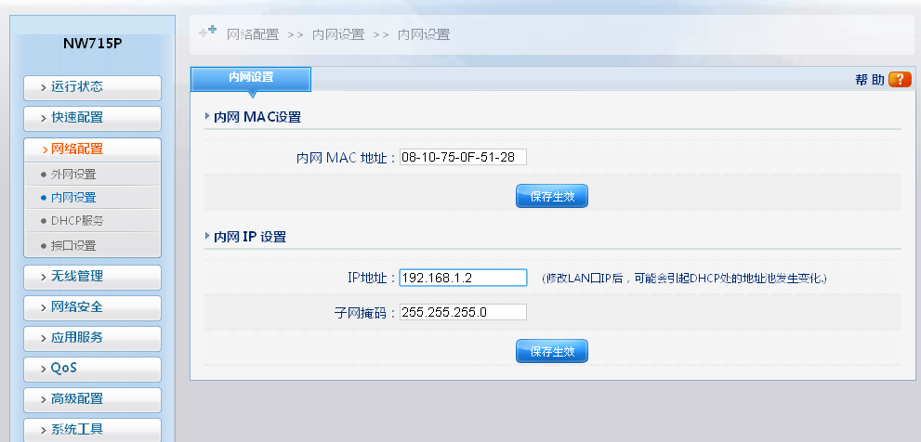
- 点WDS设置，用AP探测，搜索R1的无线信号然后连接，并设置与R1相同的密钥
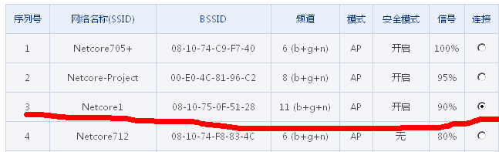
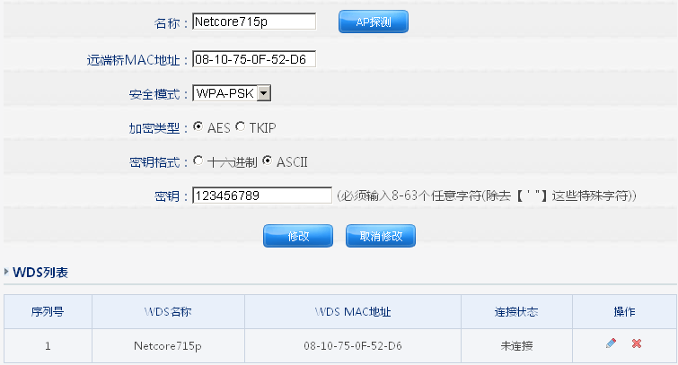
- 点开无线安全管理，设置与R1相同的无线加密
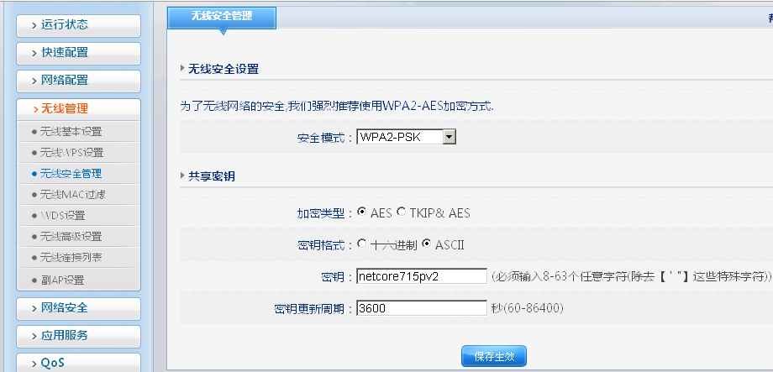
- 点开网络配置，DHCP服务器，把DHCP服务器的状态改为关闭（注：R1里面DHCP服务器的IP地址池不能包含两个路由的ip）
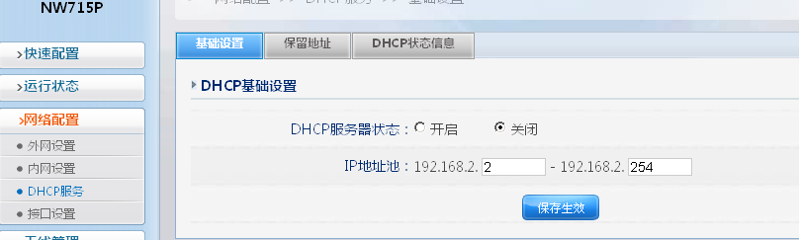

步骤三：
做到这里，两个路由的桥接就已经设置好了，可以点开WDS设置，wds设置列表，看到两个路由的连接状态都是已连接了。
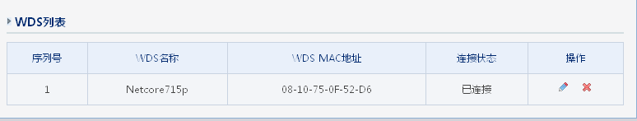
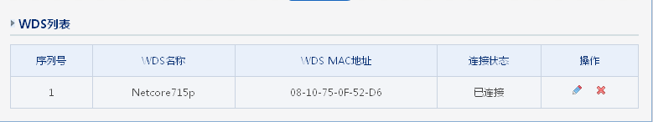
步骤四：
通过有线或者无线连接R2，将电脑的ip改为自动获取，看能不能自动获取ip；若手动配置电脑的ip，在填写网关时需要填写R1的lan口ip作为网关，看能否上网，若能上网就大功告成，若不能上网，请按照以上步骤检查，看是否有遗漏步骤未操作！

